今日动态
2024.2.29 周四 雨
记录人：肖一凡
※一日活动篇
◎今日来园人数：19人，请假5人：董沐瑶、冷星辰、华欣语、夏忆馨、刘诗玲。

※区域游戏篇
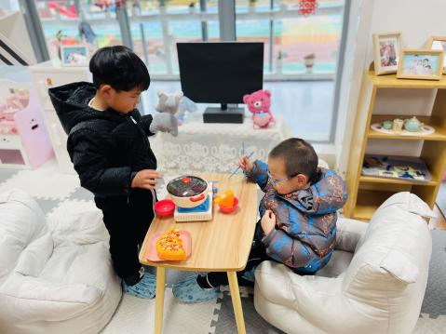 | 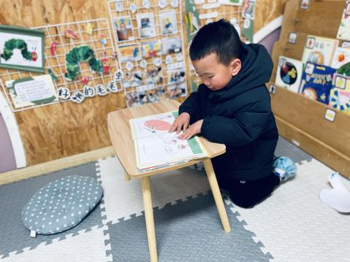 | 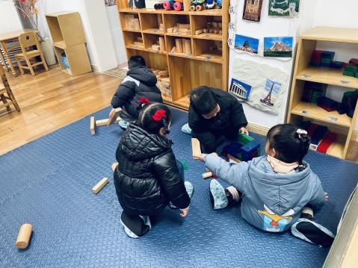 | 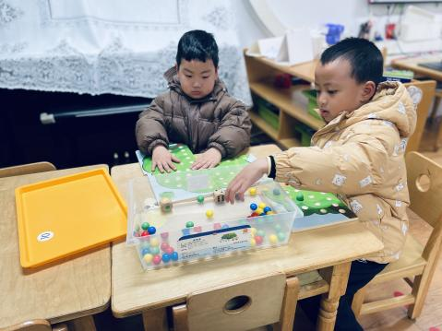
年年和牛牛一起坐下准备吃火锅。 | 肖鹏源跪坐在地上认真地在看《气球小熊》。 | 可乐、皮皮和小满一起商量要搭什么建筑。 | 孙杰文和皓皓一起玩着数果果的游戏。
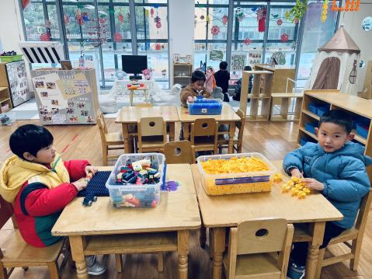 | 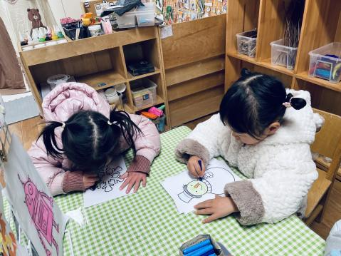 | 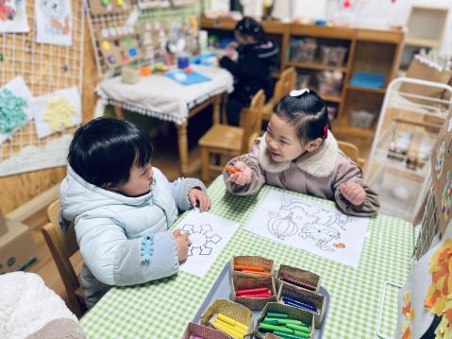
月月在乐高积木进行平铺。承承和我说：“我用雪花片拼了一辆赛车。” | 溪溪、格格、嘉嘉和一一一边一起玩涂色游戏，一边开心地聊着天。

※集体活动篇
语言：感知3以内的数量
这是一节感知数量的数学活动。活动通过让幼儿点数物体，进一步正确感知3以内的数量，掌握手口一致数数的方法，让孩子知道有几个物体就可以送几个点，引导幼儿在有趣的游戏及操作中体验点数的乐趣，并进行物与点卡的匹配操作。

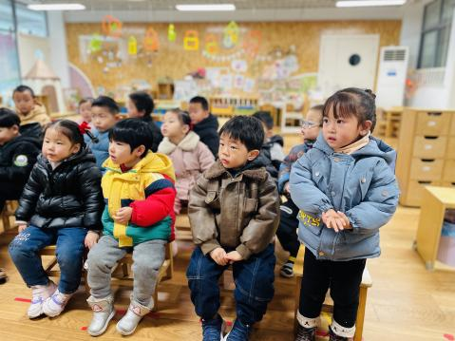 | 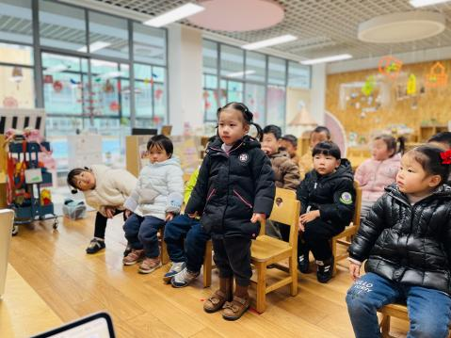 | 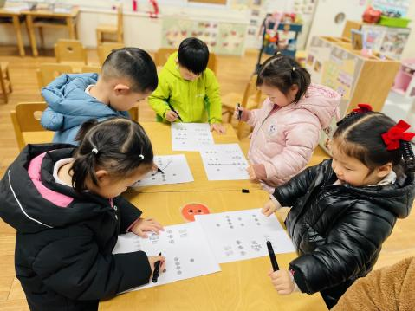 | 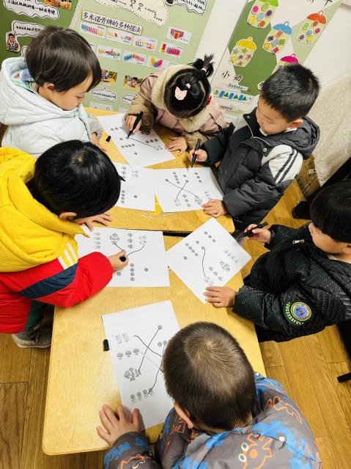
数一数、连一连

※午餐篇
◎午餐：大米饭、鹌鹑蛋茭白红烧肉、青菜炒海鲜菇、裙带菜鱼丸豆腐
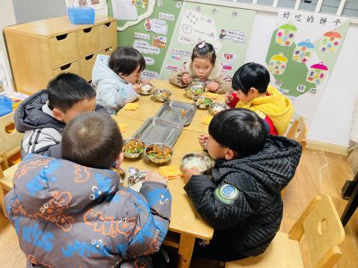 | 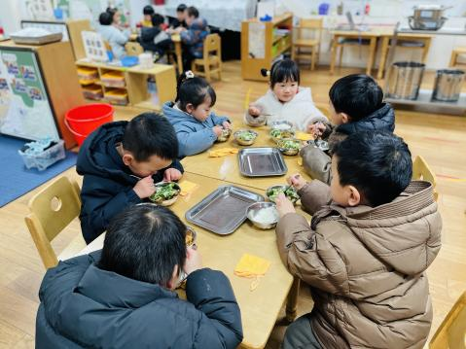 | 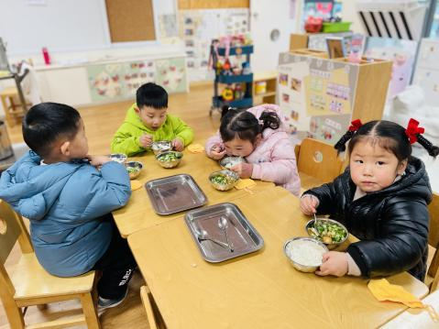 | 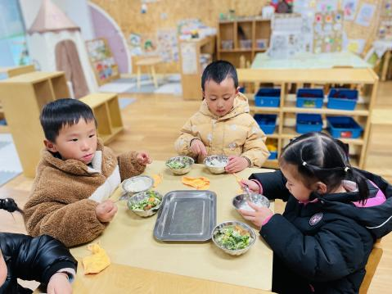

※温馨提醒
1.快乐家园还未带来的请及时带来哦。

